Web technológiák BSc

3.gyak.

**Készítette:**

Balázs Péter

AAXXWZ

**Miskolc, 2021,02,24**

1. **feladat –**

**Adatbázis megvalósítása: 1,a**

Létrehoztam a AAXXWZ neptunkódú adatbázisomat és aztán ezt le is kérdeztem. >create database AAXXWZ;

>show databases;

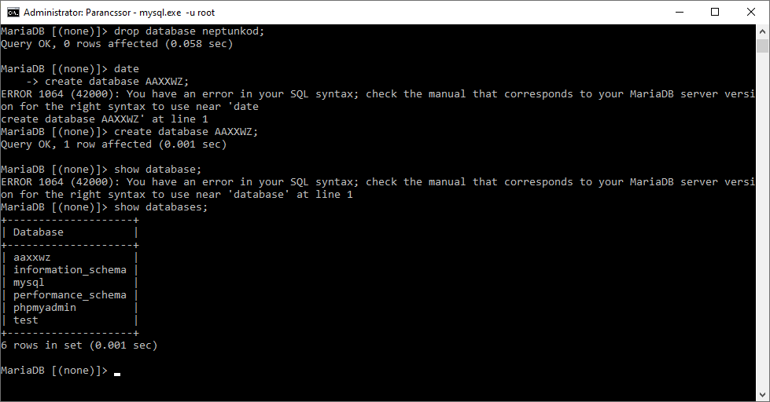

1,b feladat Grafikus felület adatbázis

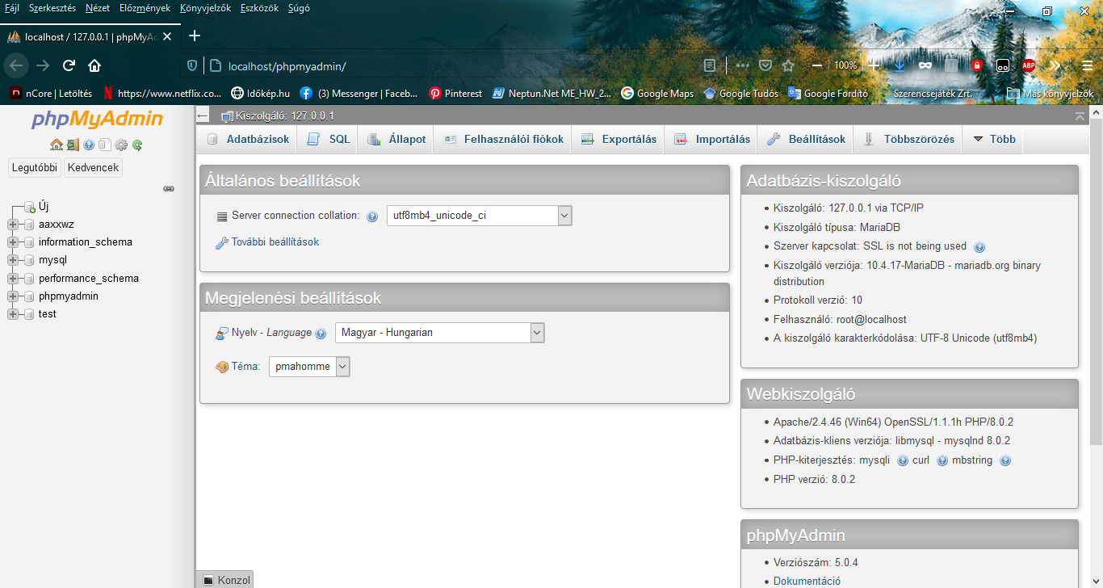

1. feladat

2,a. szabályos HTML hoztunk létre *szabalyos.html*

2,b. Szövegformázási feladatot csináltunk szóköz, sortörés. *weblap.html*